**建筑碳排放报告书**

公共建筑

|  |  |
| --- | --- |
| 工程名称 | 男寝宿舍楼 |
| 工程地点 | 河南-郑州 |
| 设计编号 | 2424-1 |
| 建设单位 |  |
| 设计单位 | 华北水利水电大学环境与市政工程学院 |
| 设 计 人 |  |
| 审 核 人 |  |
| 审 定 人 |  |
| 设计日期 | 2024年12月26日 |



|  |  |
| --- | --- |
| 采用软件 | 建筑碳排放CEEB2024 |
| 软件版本 | 20240430(SP1) |
| 研发单位 | 北京绿建软件股份有限公司 |
| 正版授权码 | T18228524295 |

**目 录**

1 建筑概况 3

2 标准依据 3

3 软件介绍 3

4 气象数据 4

4.1 逐日干球温度表 4

4.2 逐月辐照量表 4

4.3 峰值工况 4

5 围护结构 5

5.1 工程材料 5

5.2 围护结构作法简要说明 5

6 围护结构概况 6

7 房间类型 6

7.1 房间参数表 6

7.2 作息时间表 6

8 采暖空调 6

9 照明 7

10 插座设备 7

11 排风机 7

12 计算结果 7

12.1 建材生产运输碳排放 7

12.1.1 建材生产阶段 7

12.1.2 建材运输阶段 8

12.2 建筑建造拆除碳排放 9

12.2.1 建筑建造 9

12.2.2 建筑拆除 9

12.3 碳汇 9

12.4 建筑运行碳排放 9

12.5 全生命周期 10

12.5.1 单位面积指标 10

12.5.2 总碳排放量 10

13 附录 13

13.1 工作日/节假日人员逐时在室率(%) 13

13.2 工作日/节假日照明开关时间表(%) 13

13.3 工作日/节假日设备逐时使用率(%) 13

# 建筑概况

|  |  |  |
| --- | --- | --- |
| 工程名称 | 男寝宿舍楼 | |
| 工程地点 | 河南-郑州 | |
| 地理位置 | 北纬：35.00° | 东经：113.65° |
| 建筑寿命(年) | 50 | |
| 建筑面积(m2) | 地上3620 地下0 | |
| 建筑层数 | 地上3 地下0 | |
| 建筑高度（m） | 地上10.8 地下0.0 | |
| 建筑体积(m3) | 13033.19 | |
| 建筑外表面积(m2) | 3660.10 | |
| 北向角度 | 105.9 | |
| 结构类型 |  | |
| 外墙太阳辐射吸收系数 | 0.12 | |
| 屋顶太阳辐射吸收系数 | 0.50 | |
| 控温期 | 供冷期:5.20-10.15,供暖期:11.20-3.28 | |

# 标准依据

1. 《建筑节能与可再生能源利用通用规范》GB 55015-2021

2. 《建筑碳排放计算标准》GB/T 51366-2019

3. 《绿色建筑评价标准》GB/T50378-2019

4. 《民用建筑绿色性能计算标准》JGJ/T 449-2018

# 软件介绍

本报告内容由建筑碳排放CEEB2024计算并输出，建筑碳排放CEEB以CAD为平台，可与建筑节能模型无缝对接，以国家标准《建筑碳排放计算标准》为主要依据，完整支持建筑全生命周期的碳排放计算，包括建材生产运输、建造拆除、建筑运行和碳汇的计算，以及详细的结果数据分析。

# 气象数据

## 逐日干球温度表

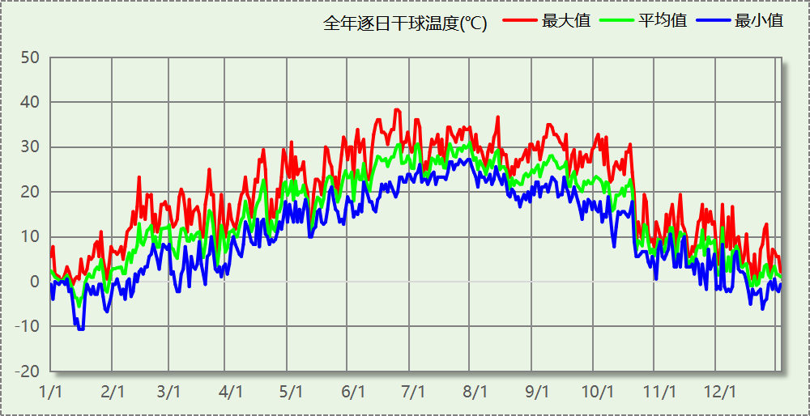

## 逐月辐照量表

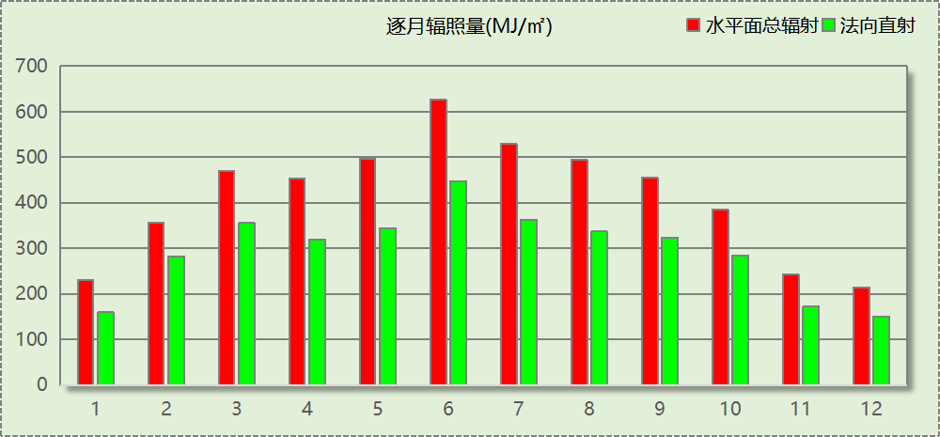

## 峰值工况

|  |  |  |  |  |  |
| --- | --- | --- | --- | --- | --- |
| 气象数据 | 时刻 | 干球温度(℃) | 湿球温度(℃) | 含湿量(g/kg) | 焓值(kj/kg) |
| 最热 | 06月21日15时 | 38.3 | 21.1 | 8.9 | 61.4 |
| 最冷 | 01月14日07时 | -10.6 | -10.6 | 1.4 | -7.1 |

# 围护结构

## 工程材料

|  |  |  |  |  |  |  |
| --- | --- | --- | --- | --- | --- | --- |
| 材料名称 | 导热系数λ | 蓄热系数S | 密度ρ | 比热容Cp | 蒸汽渗透 系数u | 数据来源 |
| W/(m.K) | W/(㎡.K) | kg/m3 | J/(kg.K) | g/(m.h.kPa) |
| 水泥砂浆 | 0.930 | 11.370 | 1800.0 | 1050.0 | 0.0210 | 民用建筑热工设计规范 GB50176-2016 |
| 聚苯乙烯泡沫塑料（灰板） | 0.033 | 0.280 | 20.0 | 1380.0 | 0.0162 | 民用建筑热工设计规范 GB50176-2016 |
| 混合砂浆 | 0.870 | 10.750 | 1700.0 | 1074.4 | 0.0975 | 民用建筑热工设计规范 GB50176-2016 |
| 钢筋混凝土 | 1.740 | 17.200 | 2500.0 | 920.0 | 0.0158 | 民用建筑热工设计规范 GB50176-2016 |
| 挤塑聚苯板(ρ=25-32) | 0.030 | 0.320 | 28.5 | 1647.0 | 0.0162 | 民用建筑热工设计规范 GB50176-2016 |
| 加气混凝土、泡沫混凝土(ρ=700) | 0.180 | 3.100 | 700.0 | 1050.0 | 0.0998 | 民用建筑热工设计规范 GB50176-2016 |
| 岩棉板(ρ=60-160) | 0.041 | 0.615 | 110.0 | 1220.0 | 0.4880 | 民用建筑热工设计规范 GB50176-2016 |
| c20细石混凝土(ρ=2300) | 1.510 | 15.243 | 2300.0 | 920.0 | 0.0173 | 民用建筑热工设计规范 GB50176-2016 |
| 轻骨料混凝土(找坡层) | 0.300 | 5.000 | 1050.0 | 1091.3 | 0.0140 | 民用建筑热工设计规范 GB50176-2016 |

## 围护结构作法简要说明

**1. 屋顶：**屋顶构造一 (K=0.187,D=4.182)：（由上到下）

水泥砂浆 20mm＋c20细石混凝土(ρ=2300) 40mm＋挤塑聚苯板(ρ=25-32) 150mm＋轻骨料混凝土(找坡层) 30mm＋钢筋混凝土 120mm＋混合砂浆 20mm

**2. 外墙：**填充墙构造一 (K=0.250,D=4.869)：（由外到内）

水泥砂浆 20mm＋挤塑聚苯板(ρ=25-32) 87.5mm＋加气混凝土、泡沫混凝土(ρ=700) 200mm＋混合砂浆 20mm

**3. 外窗：**80系列铝合金平开窗：5单银Low-E+12（16）Ar+5+12（16）Ar+5单银Low-E (K=1.100)：

传热系数1.100W/㎡.K，窗太阳得热系数0.360

**4. 周边地面：**地面构造一 (K=0.536,D=2.017)：

水泥砂浆 20mm＋挤塑聚苯板(ρ=25-32) 55mm＋钢筋混凝土 120mm

# 围护结构概况

|  |  |  |  |  |  |
| --- | --- | --- | --- | --- | --- |
|  | | | 设计建筑 | | |
| 体形系数S | | | 0.28 | | |
| 屋顶传热系数K  和热惰性指标 D | | | 0.19  4.18 | | |
| 外墙传热系数K  和热惰性指标 D | | | 0.34  4.87 | | |
| 挑空(或架空)楼板传热系数K  和热惰性指标 D | | | －  － | | |
| 天窗传热系数K  和太阳得热系数 SHGC | | | －  － | | |
| 外窗（包括透明幕墙） | 朝向 | 立面 | 窗墙比 | 传热  系数 | 太阳得热系数 |
| 南向 | 南-默认立面 | 0.31 | 1.10 | 0.35 |
| 北向 | 北-默认立面 | 0.25 | 1.10 | 0.34 |
| 东向 | 东-默认立面 | 0.03 | 1.10 | 0.35 |
| 西向 | 西-默认立面 | 0.03 | 1.10 | 0.35 |

# 房间类型

## 房间参数表

|  |  |  |  |  |  |  |  |
| --- | --- | --- | --- | --- | --- | --- | --- |
| 房间类型 | 空调 温度℃ | 供暖 温度℃ | 新风量 | 渗透风 换气次数 | 人员密度 | 照明功率 密度 | 电器设备 功率 |
| 普通办公室 | 26 | 20 | 30(m3/h.人) | 0(次/h) | 8(㎡/人) | 8(W/㎡) | 15(W/㎡) |

## 作息时间表

详见附录

# 采暖空调

|  |  |  |  |  |  |
| --- | --- | --- | --- | --- | --- |
| 类别 | 负荷 (kWh/a) | 系统综合 性能系数 | 耗电 (kWh/a) | 碳排放因子 (kgCO2/kWh) | 碳排放量 (tCO2/a) |
| 供冷 | 106218 | 3.5 | 30348 | 0.581 | 17.632 |

|  |  |  |  |  |  |
| --- | --- | --- | --- | --- | --- |
| 类别 | 负荷 (kWh/a) | 系统综合 性能系数 | 耗电 (kWh/a) | 碳排放因子 (kgCO2/kWh) | 碳排放量 (tCO2/a) |
| 供暖 | 92734 | 2.2 | 42152 | 0.581 | 24.490 |

# 照明

|  |  |  |  |  |  |  |
| --- | --- | --- | --- | --- | --- | --- |
| 房间类型 | 单位面积电耗 (kWh/㎡.a) | 房间个数 | 房间合计面积 (㎡) | 合计电耗 (kWh/a) | 碳排放因子(kgCO2/kWh) | 碳排放量(tCO2/a) |
| 普通办公室 | 12.31 | 218 | 3502 | 43107 | 0.581 | 25.045 |
| 总计 | | | | | | 25.045 |

# 插座设备

|  |  |  |  |  |  |  |
| --- | --- | --- | --- | --- | --- | --- |
| 房间类型 | 单位面积电耗 (kWh/㎡.a) | 房间个数 | 房间合计面积 (㎡) | 合计电耗 (kWh/a) | 碳排放因子(kgCO2/kWh) | 碳排放量(tCO2/a) |
| 普通办公室 | 32.29 | 218 | 3502 | 113061 | 0.581 | 65.689 |
| 总计 | | | | | | 65.689 |

# 排风机

|  |  |  |  |  |  |  |  |
| --- | --- | --- | --- | --- | --- | --- | --- |
| 额定功率 (kW) | 台数 | 使用系数 | 运行时间 (h/天) | 年运行天数 | 全年电耗 (kWh/a) | 碳排放因子(kgCO2/kWh) | 碳排放量(tCO2/a) |
| 5 | 15 | 0.8 | 5 | 365 | 109500 | 0.581 | 63.620 |
| 总计 | | | | | | | 63.620 |

注：此类风机指非空调区域排风机

# 计算结果

## 建材生产运输碳排放

### 建材生产阶段

|  |  |  |  |  |  |  |
| --- | --- | --- | --- | --- | --- | --- |
| 材料 | 单位 | 用量 | 拆除后回收比例 | 寿命(年) | 碳排放因子 (kgCO2e/单位) | 碳排放量 (tCO2e) |
| 混凝土 | m3 | 2023.76 | 0 | 全生命周期 | 340 | 688.078 |
| 钢筋 | t | 242.56 | 0 | 全生命周期 | 2340 | 567.590 |
| 型钢 | t | 3.62 | 0 | 全生命周期 | 2365 | 8.561 |
| 水泥 | t | 217.22 | 0 | 全生命周期 | 735 | 159.657 |
| 预拌砂浆 | t | 908.70 | 0 | 全生命周期 | 370 | 336.219 |
| 砂 | m3 | 391.00 | 0 | 全生命周期 | 3 | 1.173 |
| 挤塑聚苯板(ρ=25-32) | m3 | 415.30 | 0 | 全生命周期 | 534 | 221.770 |
| 砌块 | m3 | 477.88 | 0 | 全生命周期 | 349 | 166.780 |
| 砖 | m3 | 307.73 | 0 | 全生命周期 | 336 | 103.397 |
| 80系列铝合金平开窗：5单银Low-E+12（16）Ar+5+12（16）Ar+5单银Low-E | m2 | 489.76 | 0 | 全生命周期 | 129.5 | 63.424 |
| 金属三防门(硅酸铝板保温-普通型) | m2 | 13.44 | 0 | 全生命周期 | 48.3 | 0.649 |
| 内门 | m2 | 308.84 | 0 | 全生命周期 | 48.3 | 14.917 |
| 陶瓷 | m2 | 5350.85 | 0 | 全生命周期 | 19.5 | 104.342 |
| 涂料 | t | 7.24 | 0 | 全生命周期 | 6550 | 47.422 |
| 电缆 | kg | 304.11 | 0 | 全生命周期 | 94.1 | 28.617 |
| 管材 | kg | 9050.83 | 0 | 全生命周期 | 3.6 | 32.583 |
| 合计 | | | | | | 2545.179 |

### 建材运输阶段

|  |  |  |  |  |  |
| --- | --- | --- | --- | --- | --- |
| 材料 | 重量(t) | 运输距离 (km) | 寿命(年) | 碳排放因子 (kgCO2e/t·km) | 碳排放量 (tCO2e) |
| 混凝土 | 4776.08 | 40 | 全生命周期 | 0.115 | 21.970 |
| 钢筋 | 242.56 | 500 | 全生命周期 | 0.115 | 13.947 |
| 型钢 | 3.62 | 500 | 全生命周期 | 0.115 | 0.208 |
| 水泥 | 217.22 | 500 | 全生命周期 | 0.115 | 12.490 |
| 预拌砂浆 | 908.70 | 40 | 全生命周期 | 0.115 | 4.180 |
| 砂 | 625.59 | 500 | 全生命周期 | 0.115 | 35.971 |
| 挤塑聚苯板(ρ=25-32) | 11.84 | 500 | 全生命周期 | 0.115 | 0.681 |
| 砌块 | 477.88 | 500 | 全生命周期 | 0.115 | 27.478 |
| 砖 | 446.21 | 500 | 全生命周期 | 0.115 | 25.657 |
| 80系列铝合金平开窗：5单银Low-E+12（16）Ar+5+12（16）Ar+5单银Low-E | 9.80 | 500 | 全生命周期 | 0.115 | 0.564 |
| 金属三防门(硅酸铝板保温-普通型) | 0.40 | 500 | 全生命周期 | 0.115 | 0.023 |
| 内门 | 9.27 | 500 | 全生命周期 | 0.115 | 0.533 |
| 陶瓷 | 160.53 | 500 | 全生命周期 | 0.115 | 9.230 |
| 涂料 | 7.24 | 500 | 全生命周期 | 0.115 | 0.416 |
| 电缆 | 0.30 | 500 | 全生命周期 | 0.115 | 0.017 |
| 管材 | 9.05 | 500 | 全生命周期 | 0.115 | 0.520 |
| 总计 | | | | | 153.885 |

## 建筑建造拆除碳排放

### 建筑建造

根据广东省《建筑碳排放计算导则（试行）》，采用经验公式法进行估算，公式如下：

Y = X + 1.99

其中X 为地上层数，Y 为单位面积的碳排放量，单位为：kgCO2/㎡,

则建造阶段碳排放估算值 Cjz=Y×A, 其中A——建筑总面积，㎡。

|  |  |  |  |
| --- | --- | --- | --- |
| 建筑面积(㎡) | 地上层数 | 单位面积碳排放量(kgCO2/㎡) | 建造碳排放量(tCO2) |
| 3620.33 | 3 | 4.99 | 18.065 |

### 建筑拆除

根据广东省《建筑碳排放计算导则（试行）》，建议粗略估算拆除阶段的碳排放，计算方法与建造阶段公式一致即可，公式如下：

Y = X + 1.99

其中X 为地上层数，Y 为单位面积的碳排放量，单位为：kgCO2/㎡,

则拆除阶段碳排放估算值 Ccc=Y×A, 其中A——建筑总面积，㎡。

|  |  |  |  |
| --- | --- | --- | --- |
| 建筑面积(㎡) | 地上层数 | 单位面积碳排放量(kgCO2/㎡) | 拆除碳排放量(tCO2) |
| 3620.33 | 3 | 4.99 | 18.065 |

## 碳汇

|  |  |  |  |  |  |
| --- | --- | --- | --- | --- | --- |
| 绿植 | 生长期 修正因子 | CO2固定量 (kg/㎡·a) | 面积(㎡) | 年数 | 碳固定量 (tCO2) |
| 休闲绿地 | 0.7 | 2.9628 | 400 | 50 | 41.479 |
| 居住区绿地 | 0.7 | 1.1606 | 60 | 2.437 |
| 合计 | | | | | 43.916 |

## 建筑运行碳排放

|  |  |  |  |  |
| --- | --- | --- | --- | --- |
| 电力 | 类别 | 耗电  (kWh/㎡) | 碳排放因子  (kgCO2/kWh) | 碳排放量(tCO2) |
| 供冷(Ec) | | 419.13 | 0.581 | 881.613 |
| 供暖(Eh) | | 582.15 | 0.581 | 1224.507 |
| 照明 | | 595.36 | 0.581 | 1252.277 |
| 插座设备 | | 1561.48 | 0.581 | 3284.429 |
| 其他(Eo) | 电梯 | 0.00 | 0.581 | 3180.975 |
|  | 排风机 | 1512.29 |  |  |
|  | 生活热水(扣减了太阳能) | 0.00 |  |  |
|  | 其他设备 | 0.00 |  |  |
|  | 合计 | 1512.29 |  |  |
| 化石燃料 | 所属类别 | 耗热量(kWh/㎡) | 碳排放因子(tCO2/TJ) | 碳排放量(tCO2) |
|  | 供暖系统 | 0.000 |  | 0.000 |
| 无 | 生活热水(扣减了太阳能) | 0.00 | 0 | 0.000 |
| 燃气 | 炊事 | 0.00(m³/㎡) | 55.54 | 0.000 |
| 汽油 | 其他设备 | 0 (kg/㎡) | 67.91 | 0.000 |
| 柴油 | 其他设备 | 0 (kg/㎡) | 72.59 | 0.000 |
| 煤炭 | 其他设备 | 0 (kg/㎡) | 2.66(kgCO2/kg) | 0.000 |
| 燃气 | 其他设备 | 0 (kg/㎡) | 55.54 | 0.000 |
| 可再生 | 类别 | 供电(kWh/㎡) | 碳排放因子(kgCO2/kWh) | 碳减排量(tCO2) |
| 可再生能源(Er) | 光伏(Ep) | 0.00 | 0.581 | 0.000 |
|  | 风力(Ew) | 0.00 |  | 0.000 |
| 建筑运行碳排放合计 | | | | 9823.801 |

## 全生命周期

### 单位面积指标

|  |  |  |
| --- | --- | --- |
| 类别 | 年碳排放量(kgCO2/㎡·a) | 碳排放量(kgCO2/㎡) |
| 建筑材料生产 | 14.06 | 703.02 |
| 建筑材料运输 | 0.85 | 42.51 |
| 建筑建造 | 0.10 | 4.99 |
| 建筑拆除 | 0.10 | 4.99 |
| 建筑运行 | 54.27 | 2713.51 |
| 碳汇 | -0.24 | -12.13 |
| 合计 | 69.14 | 3456.89 |

### 总碳排放量

|  |  |  |
| --- | --- | --- |
| 类别 | 年碳排放量(tCO2/a) | 碳排放量(tCO2) |
| 建筑材料生产 | 50.904 | 2545.179 |
| 建筑材料运输 | 3.078 | 153.885 |
| 建筑建造 | 0.361 | 18.065 |
| 建筑拆除 | 0.361 | 18.065 |
| 建筑运行 | 196.476 | 9823.801 |
| 碳汇 | -0.878 | -43.916 |
| 合计 | 250.302 | 12515.079 |

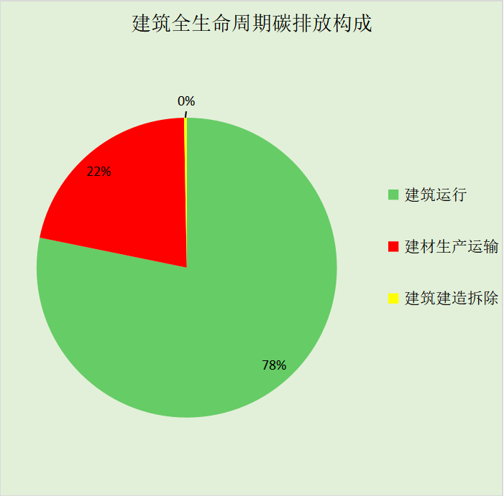

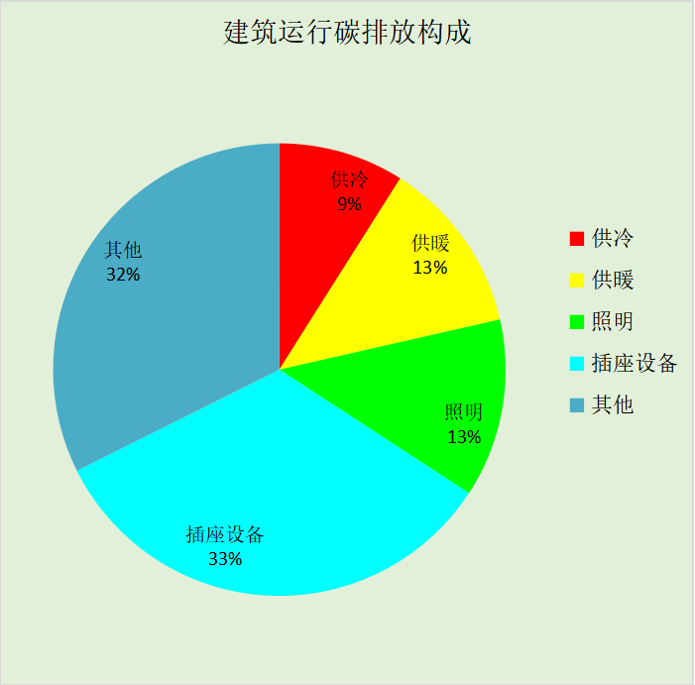

# 附录

暑假:7.15~8.31; 寒假：1.15~2.15

## 工作日/节假日人员逐时在室率(%)

|  |  |  |  |  |  |  |  |  |  |  |  |  |  |  |  |  |  |  |  |  |  |  |  |  |
| --- | --- | --- | --- | --- | --- | --- | --- | --- | --- | --- | --- | --- | --- | --- | --- | --- | --- | --- | --- | --- | --- | --- | --- | --- |
| 房间类型 | 1 | 2 | 3 | 4 | 5 | 6 | 7 | 8 | 9 | 10 | 11 | 12 | 13 | 14 | 15 | 16 | 17 | 18 | 19 | 20 | 21 | 22 | 23 | 24 |
| 普通办公室 | 0 | 0 | 0 | 0 | 0 | 0 | 10 | 50 | 100 | 100 | 100 | 30 | 100 | 100 | 100 | 100 | 50 | 20 | 10 | 0 | 0 | 0 | 0 | 0 |
| 0 | 0 | 0 | 0 | 0 | 0 | 0 | 20 | 45 | 0 | 0 | 0 | 0 | 0 | 0 | 0 | 0 | 0 | 0 | 0 | 0 | 0 | 0 | 0 |
| 0 | 0 | 0 | 0 | 0 | 0 | 0 | 20 | 45 | 0 | 0 | 0 | 0 | 0 | 0 | 0 | 0 | 0 | 0 | 0 | 0 | 0 | 0 | 0 |
| 0 | 0 | 0 | 0 | 0 | 0 | 0 | 20 | 45 | 0 | 0 | 0 | 0 | 0 | 0 | 0 | 0 | 0 | 0 | 0 | 0 | 0 | 0 | 0 |

注：第一行：工作日；第二行：节假日；第三行：寒假；第四行：暑假

## 工作日/节假日照明开关时间表(%)

|  |  |  |  |  |  |  |  |  |  |  |  |  |  |  |  |  |  |  |  |  |  |  |  |  |
| --- | --- | --- | --- | --- | --- | --- | --- | --- | --- | --- | --- | --- | --- | --- | --- | --- | --- | --- | --- | --- | --- | --- | --- | --- |
| 房间类型 | 1 | 2 | 3 | 4 | 5 | 6 | 7 | 8 | 9 | 10 | 11 | 12 | 13 | 14 | 15 | 16 | 17 | 18 | 19 | 20 | 21 | 22 | 23 | 24 |
| 普通办公室 | 10 | 10 | 10 | 10 | 10 | 10 | 10 | 36 | 62 | 56 | 54 | 43 | 53 | 55 | 58 | 67 | 40 | 18 | 10 | 10 | 10 | 10 | 10 | 10 |
| 0 | 0 | 0 | 0 | 0 | 0 | 0 | 0 | 0 | 0 | 0 | 0 | 0 | 0 | 0 | 0 | 0 | 0 | 0 | 0 | 0 | 0 | 0 | 0 |
| 0 | 0 | 0 | 0 | 0 | 0 | 0 | 0 | 0 | 0 | 0 | 0 | 0 | 0 | 0 | 0 | 0 | 0 | 0 | 0 | 0 | 0 | 0 | 0 |
| 0 | 0 | 0 | 0 | 0 | 0 | 0 | 0 | 0 | 0 | 0 | 0 | 0 | 0 | 0 | 0 | 0 | 0 | 0 | 0 | 0 | 0 | 0 | 0 |

注：第一行：工作日；第二行：节假日；第三行：寒假；第四行：暑假

## 工作日/节假日设备逐时使用率(%)

|  |  |  |  |  |  |  |  |  |  |  |  |  |  |  |  |  |  |  |  |  |  |  |  |  |
| --- | --- | --- | --- | --- | --- | --- | --- | --- | --- | --- | --- | --- | --- | --- | --- | --- | --- | --- | --- | --- | --- | --- | --- | --- |
| 房间类型 | 1 | 2 | 3 | 4 | 5 | 6 | 7 | 8 | 9 | 10 | 11 | 12 | 13 | 14 | 15 | 16 | 17 | 18 | 19 | 20 | 21 | 22 | 23 | 24 |
| 普通办公室 | 0 | 0 | 0 | 0 | 0 | 0 | 10 | 50 | 100 | 100 | 100 | 100 | 100 | 100 | 100 | 100 | 50 | 20 | 10 | 0 | 0 | 0 | 0 | 0 |
| 0 | 0 | 0 | 0 | 0 | 0 | 0 | 0 | 0 | 0 | 0 | 0 | 0 | 0 | 0 | 0 | 0 | 0 | 0 | 0 | 0 | 0 | 0 | 0 |
| 0 | 0 | 0 | 0 | 0 | 0 | 0 | 0 | 0 | 0 | 0 | 0 | 0 | 0 | 0 | 0 | 0 | 0 | 0 | 0 | 0 | 0 | 0 | 0 |
| 0 | 0 | 0 | 0 | 0 | 0 | 0 | 0 | 0 | 0 | 0 | 0 | 0 | 0 | 0 | 0 | 0 | 0 | 0 | 0 | 0 | 0 | 0 | 0 |

注：第一行：工作日；第二行：节假日；第三行：寒假；第四行：暑假